Навчально-методичний центр цивільного захисту
та безпеки життєдіяльності Черкаської області



ПАМ’ЯТКА ДЛЯ НАСЕЛЕННЯ

Правила безпечної поведінки
на льоду

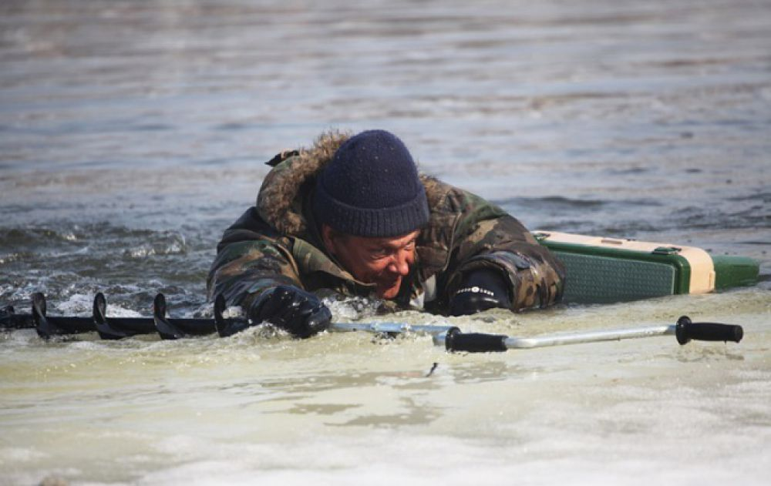

Під час катання на ковзанах на відкритих водоймах

Катання на ковзанах - чудовий відпочинок взимку. Але потрібно пам’ятати, що під кригою чатує небезпека. Особливо тоді, коли крига тонка. Крига вважається безпечною синюватого або зеленуватого відтінку, товщиною більшою за 7 см для однієї людини та 25 см - для масового катання групи людей.
Якщо лід відповідає цим вимогам, і ви вирушили кататись на ковзанах, дотримуйтесь наступних правил поведінки:
- не з’їжджати на ковзанах з крутого берега прямо на лід;
- не кататися на льоду далеко від берега;
- не підходити до ополонок, кущів, очерету і не кататися біля них; - не кататися біля місць, де під льодом можуть бути джерела, швидкий плин води або в місцях, де в річку впадають струмки;
- не перевіряти міцність льоду ударом ноги; - уникати ділянок з товстим прошарком снігу на льоду.
Під час риболовлі на льоду

Під час риболовлі в зимовий період необхідно пам'ятати наступні правила:

- перед виходом на лід необхідно спланувати маршрут руху та впевнитись, що він безпечний;
- найкраще пересуватися на льоду по находжених доріжках, де є свіжі сліди;
- при пересуванні групою людей, відстань між ними повинна бути не менше 5 метрів;
- постійно перевіряйте товщину криги міцною палицею по напрямку руху, але не під ногами, а на відстані ;
- небезпечно рибалкам збиратися великими групами і вирубувати ополонки поряд та у великій кількості;
- не припустимо ходити по льоду в нічний час та в незнайомих місцях;
- під час негоди не вирушайте на лід наодинці - можливо заблукати, отримати травму при падінні, а то і провалитися під лід.

Як діяти, якщо ви провалились під лід:

- постаратися якнайшвидше заспокоїтись та прийняти правильне рішення, як діяти далі;
- якщо неподалік є люди, покличте їх на допомогу;
- не марнуючи час, не полишайте спроби врятуватися самому;
- вибиратися з води на лід необхідно в той бік, звідки ви прийшли;
- якщо за спиною достатньо важкий вантаж, постарайтеся його скинути;
- широко розставивши руки, постарайтеся підняти ногу, щоб відштовхнутися від краю провалу і наповзти на край криги з того боку, звідки прийшли;
- якщо це не вдалося з першого разу, повторюйте такі спроби, навіть якщо крига обламується, адже з цього боку лід вас витримував;
- коли вдасться лягти на лід, не піднімайтеся на ноги, а відкочуйтесь вбік і далі вже повзіть декілька метрів;
- якщо не залишилось сухого одягу, необхідно віджати мокрий, вдягти його і бігти до найближчого місця, де можна обігрітись.
Як допомогти людині, що провалилася під лід:

- коли ви побачили, що хтось провалився під лід і ви можете йому допомогти, спочатку подумайте про свою безпеку і по можливості залучіть ще когось до рятування, якщо такі будуть;
- зберіть усе, що може знадобитись: гілку дерева, лижі, палки, мотузки, шарфи, ремені, тощо, щоб не наближатись до потерпілого і не опинитись самому у воді;
- до потерпілого слід наближатись повзучи, але не ближче 3-4 м від нього;
- якщо є помічники, вони теж лягають за вами на лід і тримають один одного за ноги;
- з потерпілим необхідно домовитись, які дії він повинен виконувати одночасно з вами (ви ривком будете його тягнути, а він одночасно намагатиметься виштовхнути тіло на лід);
- не підповзаючи до самої ополонки, ви подаєте йому край палиці, або кидаєте один кінець мотузки чи щось подібне і витягуєте потерпілого на лід;
- не піднімаючись на ноги, необхідно відповзти на деяку відстань від ополонки;
- допомогти врятованому переодягтися в сухий одяг, дати випити щось тепле і якнайшвидше евакуювати з місця пригоди.

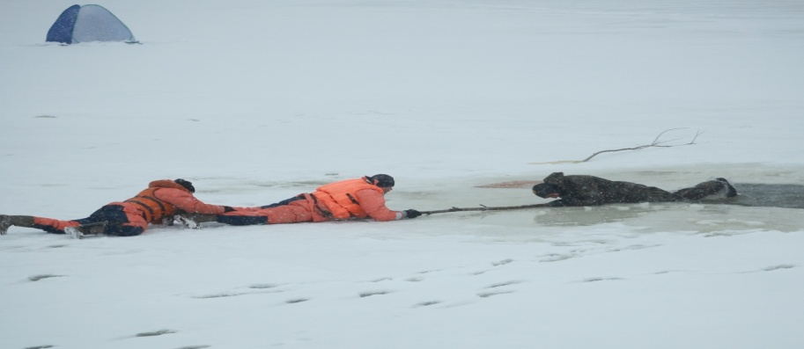

Пам’ятайте!
Прислухавшись до порад безпечної поведінки на льоду, Ви набагато зменшуєте ризик для свого життя та здоров’я.

Служби екстреної допомоги
Пожежна - 101
Поліція - 102
Медична - 103
Газова - 104

